МІНІСТЕРСТВО ОСВІТИ І НАУКИ УКРАЇНИ
Національний аерокосмічний університет
«Харківський авіаційний інститут»

Факультет Інтелектуальних систем управління
Кафедра Систем управління літальними апаратами

Лабораторна робота № 1
з дисципліни «Алгоритмізація та програмування»
на тему: «Введення-виведення даних в С ++»
ХАІ.301.G7.24. ПР

Виконала: здобувачка 1 курсу, групи 319 напряму підготовки (спеціальності) G7 Автоматизація, комп’ютерно-інтегровані технології та робототехніка
Анастасія РИНКОВСЬКА
Прийняла: асистент каф.301, канд. техн. наук,
Ілля ЛОБОЙКО

2026

МЕТА РОБОТИ

Ознайомитися з основами розробки програм і реалізувати консольний
додаток для введення / виведення даних на мові програмування C++. Також
отримати навички оформлення звітів з лабораторних робіт.

ПОСТАНОВКА ЗАДАЧІ

Завдання 1. Створити порожній проект С++ в середовищі QtCreator чи
запустити мобільний додаток, онлайн компілятор С++. Додати/створити файл
вихідного коду main.cpp. Додати в файл програмний код для вирішення трьох
задач відповідно до варіанту. Запустити і налагодити код. Задачі наведено в
табл.1.
Завдання 2. Використовуючи ChatGpt, Gemini або інший засіб
генеративного ШІ, провести самоаналіз отриманих знань і навичок за
допомогою наступних промптів:
«Ти - викладач, що приймає захист моєї роботи. Задай мені 5 тестових
питань з 4 варіантами відповіді і 5 відкритих питань - за кодом, що є у файлі
звіту і теоретичними відомостями у файлі лекції»
«Оціни повноту, правильність, час відповіді та ймовірність використання
штучного інтелекту для кожної відповіді. Сформуй загальну оцінку у 5-бальній
шкалі, віднімаючи 50% балів там, де ймовірність відповіді з засобом ШІ
висока»

ВИКОНАННЯ РОБОТИ

Завдання 1
Задача 1 (Begin42) Дано діагоналі ромба d1 і d2. Знайти площу: S = (d1·d2)/2.
Вхідні дані:
d1 — перша діагональ
d2 — друга діагональ
Вихідні дані:
S — площа
Алгоритм вирішення задачі:
1) Виведення запрошення до вводу d1 і d2;
2) Введення змінних d1 і d2;
3) Розрахунок за формулою:
S = (d1·d2)/2;
4) Виведення S з поясненнями.

Задача 2 (Begin38) Дано відстань у кілометрах. Перевести її в метри і сантиметри.
Вхідні дані:
km — кілометри
Вихідні дані:
m — метри
cm — сантиметри
Алгоритм вирішення задачі:
1) Виведення запрошення до вводу відстані;
2) Введення значення змінної km;
3) Розрахунок за формулами:
m = km * 1000;
cm = km * 100000;
4) Виведення відстані у метрах та сантиметрах.

Задача 3 (Begin34) Дано три числа. Знайти їх середнє арифметичне: (a + b + c)/3.
Вхідні дані:
a — перше число; b — друге число; c — третє
Вихідні дані:
x — середнє арифметичне
Алгоритм вирішення задачі:
1) Виведення запрошення до вводу a, b, c;
2) Введення змінних a, b, c;
3) Розрахунок за формулою:
x = (a + b + c)/3;
4) Виведення x з поясненнями.

Лістинг коду вирішення задачі наведено в дод. А (стор. 4).
Екран роботи програми показаний на рис. Б.х. (стор. 5-6).

ВИСНОВКИ

Під час виконання лабораторної роботи я ознайомилася з основами розробки програм мовою C++ та навчилася створювати консольні програми для введення, обробки й виведення даних. Також отримала навички роботи зі змінними, формулами та оформлення звіту з лабораторної роботи.

ДОДАТОК А
Лістинг коду програми

#include <iostream> // підключаємо бібліотеку для введення та виведення даних
using namespace std; // використовуємо стандартний простір імен std
int main () // головна функція, з якої починається виконання програми
// Це програма на мові C++, яка виконує три математичні задачі: знаходить площу, переводить кілометри в метри та сантиметри і обчислює середнє арифметичне трьох чисел.
{
// Завдання 1 (Begin 42)
// декларація змінних
double d1, d2, S; // d1 і d2 — діагоналі, S — площа
// введення змінних
cout <<"Введіть розмір d1, d2:"; // просимо ввести значення діагоналей
cin >> d1 >> d2; // записуємо введені значення у змінні d1 і d2
// розрахунок результату
S = (d1 * d2) / 2; // обчислюємо площу за формулою
// вивід результату
cout <<"Площа дорівнює:" << S << endl; // виводимо значення площі

// Завдання 2 (Begin38)
// декларація змінних
int km, m, cm; // km — кілометри, m — метри, cm — сантиметри
// введення змінної
cout <<"Вкажіть відстань у кілометрах:"; // просимо ввести відстань
cin >> km; // записуємо введене значення у змінну km
// розрахунок результату
m = km * 1000; // переводимо кілометри у метри
cm = km * 100000; // переводимо кілометри у сантиметри
// вивід результату
cout <<"Відстань у метрах:" << m << endl; // виводимо відстань у метрах
cout <<"Відстань у сантиметрах:" << cm << endl; // виводимо відстань у сантиметрах

// Завдання 3 (Begin34)
// декларація змінних
double a, b, c, x; // a, b, c — числа, x — середнє арифметичне
// введення змінних
cout <<"Введіть дані для a, b, c:"; // просимо ввести три числа
cin >> a >> b >> c; // записуємо введені значення у змінні
// розрахунок результату
x = (a + b + c) / 3; // обчислюємо середнє арифметичне
// вивід результату
cout <<"Середнє арифметичне:" << x << endl; // виводимо результат
return 0; // завершуємо виконання програми
}

ДОДАТОК Б
Скрін-шоти вікна виконання програми
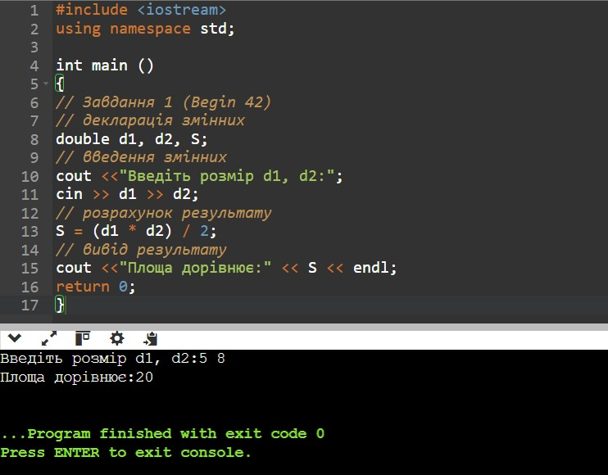
Рисунок Б.1 – Екран виконання програми для вирішення задача 1 у консолі online_c++_compiler
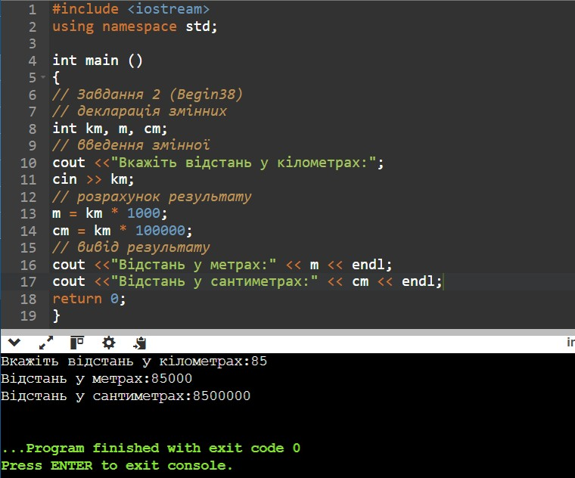
Рисунок Б.2 – Екран виконання програми для вирішення задача 2 у консолі online_c++_compiler
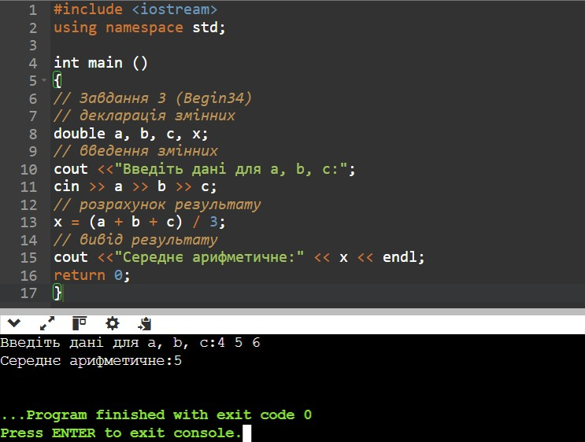
Рисунок Б.3 – Екран виконання програми для вирішення задача 3 у консолі online_c++_compiler
РОБОТА З ШІ
Я:
Ти - викладач, що приймає захист моєї роботи. Задай мені 5 тестових питань з 4 варіантами відповіді і 5 відкритих питань - за кодом, що є у файлі звіту і теоретичними відомостями у файлі лекції» Оціни повноту, правильність, час відповіді та ймовірність використання штучного інтелекту для кожної відповіді. Сформуй загальну оцінку у 5-бальній шкалі, віднімаючи 50% балів там, де ймовірність відповіді з засобом ШІ
(Лістинг коду програми з додатку А)

Chatgpt:
Добре. Проведемо це як усний захист роботи. Я ставитиму по одному питанню, а після кожної твоєї відповіді оцінюватиму:
правильність;
повноту;
час відповіді;
ймовірність використання ШІ;
наприкінці — загальну оцінку за 5-бальною шкалою.
Зауважу: за самим текстом відповіді я можу лише оцінити ймовірність, а не достовірно визначити використання ШІ.
Тестові питання
1. Яка формула використовується у програмі для обчислення площі за двома діагоналями?
A) S = d1 + d2
B) S = d1 * d2
C) S = (d1 * d2) / 2
D) S = (d1 + d2) / 2
2. Який тип даних використано для змінних d1, d2 та S?
A) int
B) double
C) float
D) char
3. Скільки сантиметрів містить 1 кілометр у цій програмі?
A) 100
B) 1 000
C) 10 000
D) 100 000
4. Що робить команда cin >> a >> b >> c;?
A) Виводить значення a, b, c на екран
B) Обчислює їхнє середнє арифметичне
C) Вводить три значення з клавіатури у відповідні змінні
D) Оголошує три змінні
5. Який результат обчислює вираз x = (a + b + c) / 3;?
A) Суму трьох чисел
B) Середнє арифметичне трьох чисел
C) Добуток трьох чисел
D) Найбільше з трьох чисел
Відкриті питання
6. Поясни своїми словами, що відбувається в програмі від моменту введення d1 і d2 до виведення площі.
7. Чому для d1, d2, S, a, b, c, x використано тип double, а для km, m, cm — int?
8. Що станеться, якщо користувач введе для km значення 2? Які значення програма виведе для метрів і сантиметрів? Поясни розрахунок.
9. Чому в обчисленні середнього арифметичного використано / 3, а не / 2 або / 4?
10. Поясни призначення #include <iostream>, using namespace std та return 0 у цій програмі.
Починаємо захист.
Питання 1/10
Яка формула використовується у програмі для обчислення площі за двома діагоналями?
A) S = d1 + d2
B) S = d1 * d2
C) S = (d1 * d2) / 2
D) S = (d1 + d2) / 2
Напиши літеру та, бажано, коротко поясни чому.

Я:
- c
- a
- d
- c
- b
- записуються змінні далі розрахунок та виведення результату
- double тому що це для геометричні параметри математичних обчислень та площ; int для переведення одиниць
- Програма переведе 2км в метри та сантиметри. 2000м 200000см
- тому що числа три то му ділимо на 3, а на 2 и 4 не підходить, якщо б у нас було 4 числа то ділимо на 4
- #include - бібліотека для введення та виведення даних; using namespace std - стандартний простір імен; return 0 - закінчення програми
Chatgpt:
Добре, перевіряю твої відповіді як викладач.
№
Оцінка
Коментар
1
✅ Правильно
C — S = (d1 * d2) / 2
2
❌ Неправильно
Правильна відповідь — B (double).
3
✅ Правильно
D — 1 км = 100 000 см.
4
✅ Правильно
C — введення трьох значень у змінні.
5
✅ Правильно
B — середнє арифметичне.
6
⚠️ Частково
Правильно названо послідовність: введення → розрахунок → виведення. Але відповідь дуже коротка, без пояснення формули.
7
⚠️ Частково
Правильно, що double потрібен для математичних обчислень, але головна причина — double може зберігати дробові числа, тоді як int — лише цілі.
8
✅ Правильно
2 км = 2000 м = 200000 см.
9
✅ Правильно
Оскільки є три числа, їхню суму ділимо на 3.
10
✅ Правильно
Призначення всіх трьох конструкцій пояснене правильно.
Підсумок
Правильність: 8/10 — загалом добре.
Повнота: приблизно 7/10 — відкриті відповіді 6 і 7 варто розширити.
Розуміння коду: хороше; ти правильно пояснюєш основну логіку програми.
ШІ: за характером відповідей низька ймовірність використання ШІ. Відповіді короткі, місцями неповні та сформульовані природно, а не як готовий теоретичний текст. Це лише оцінка стилю, а не доказ.
Час відповіді
Ти надіслала всі 10 відповідей одним повідомленням, тому реальний час на кожну відповідь я не можу достовірно виміряти. За цей критерій бал не знижую.
Попередня оцінка: 4/5
До 5 тобі найбільше не вистачає точнішого пояснення типів даних і детальнішого пояснення алгоритму в №6.
Важливий момент: за твоєю умовою про ШІ я мав би віднімати 50% балів, якщо ймовірність висока. Тут вона не висока, тому такого зниження немає.

